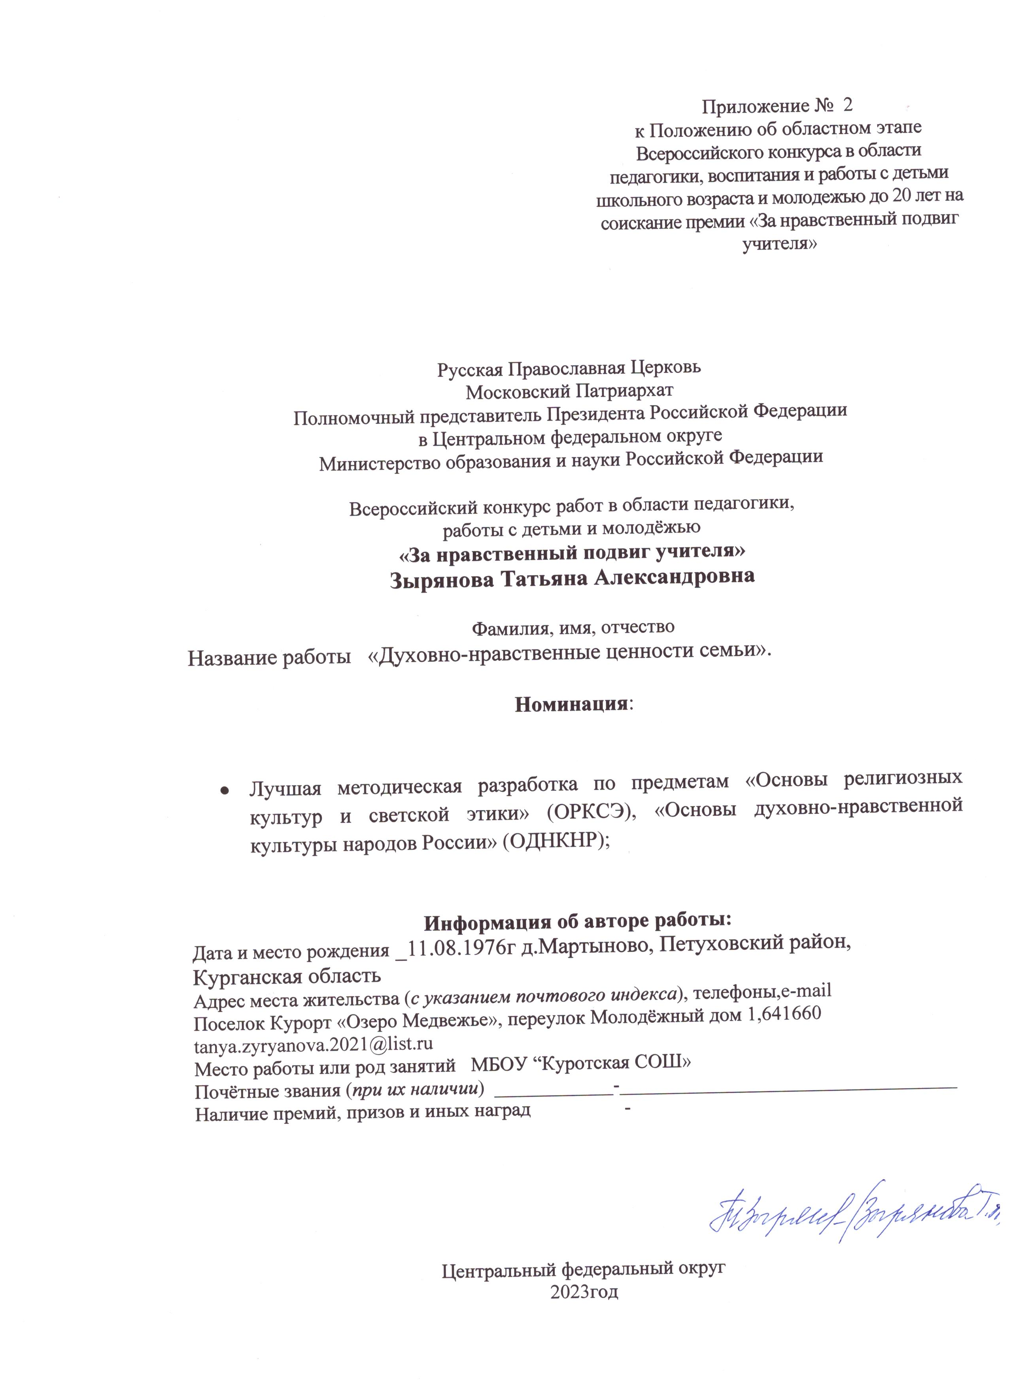

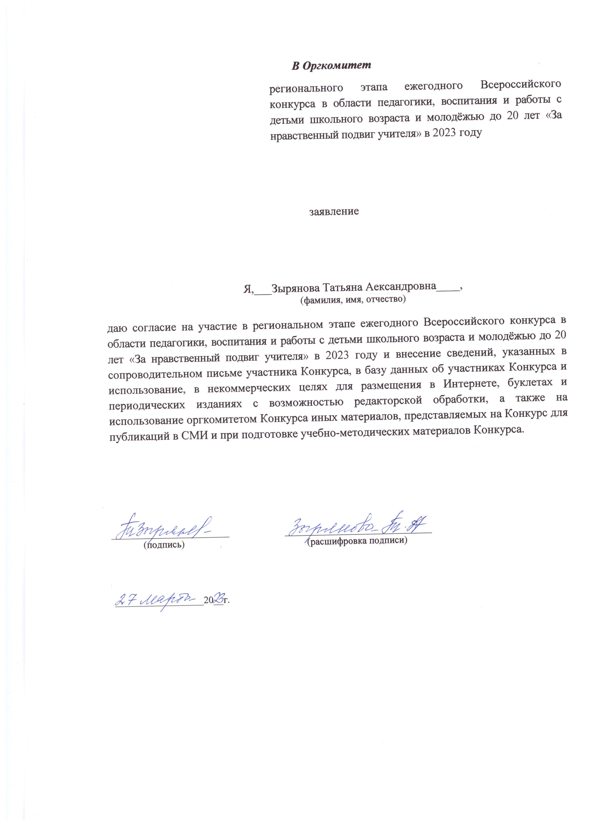

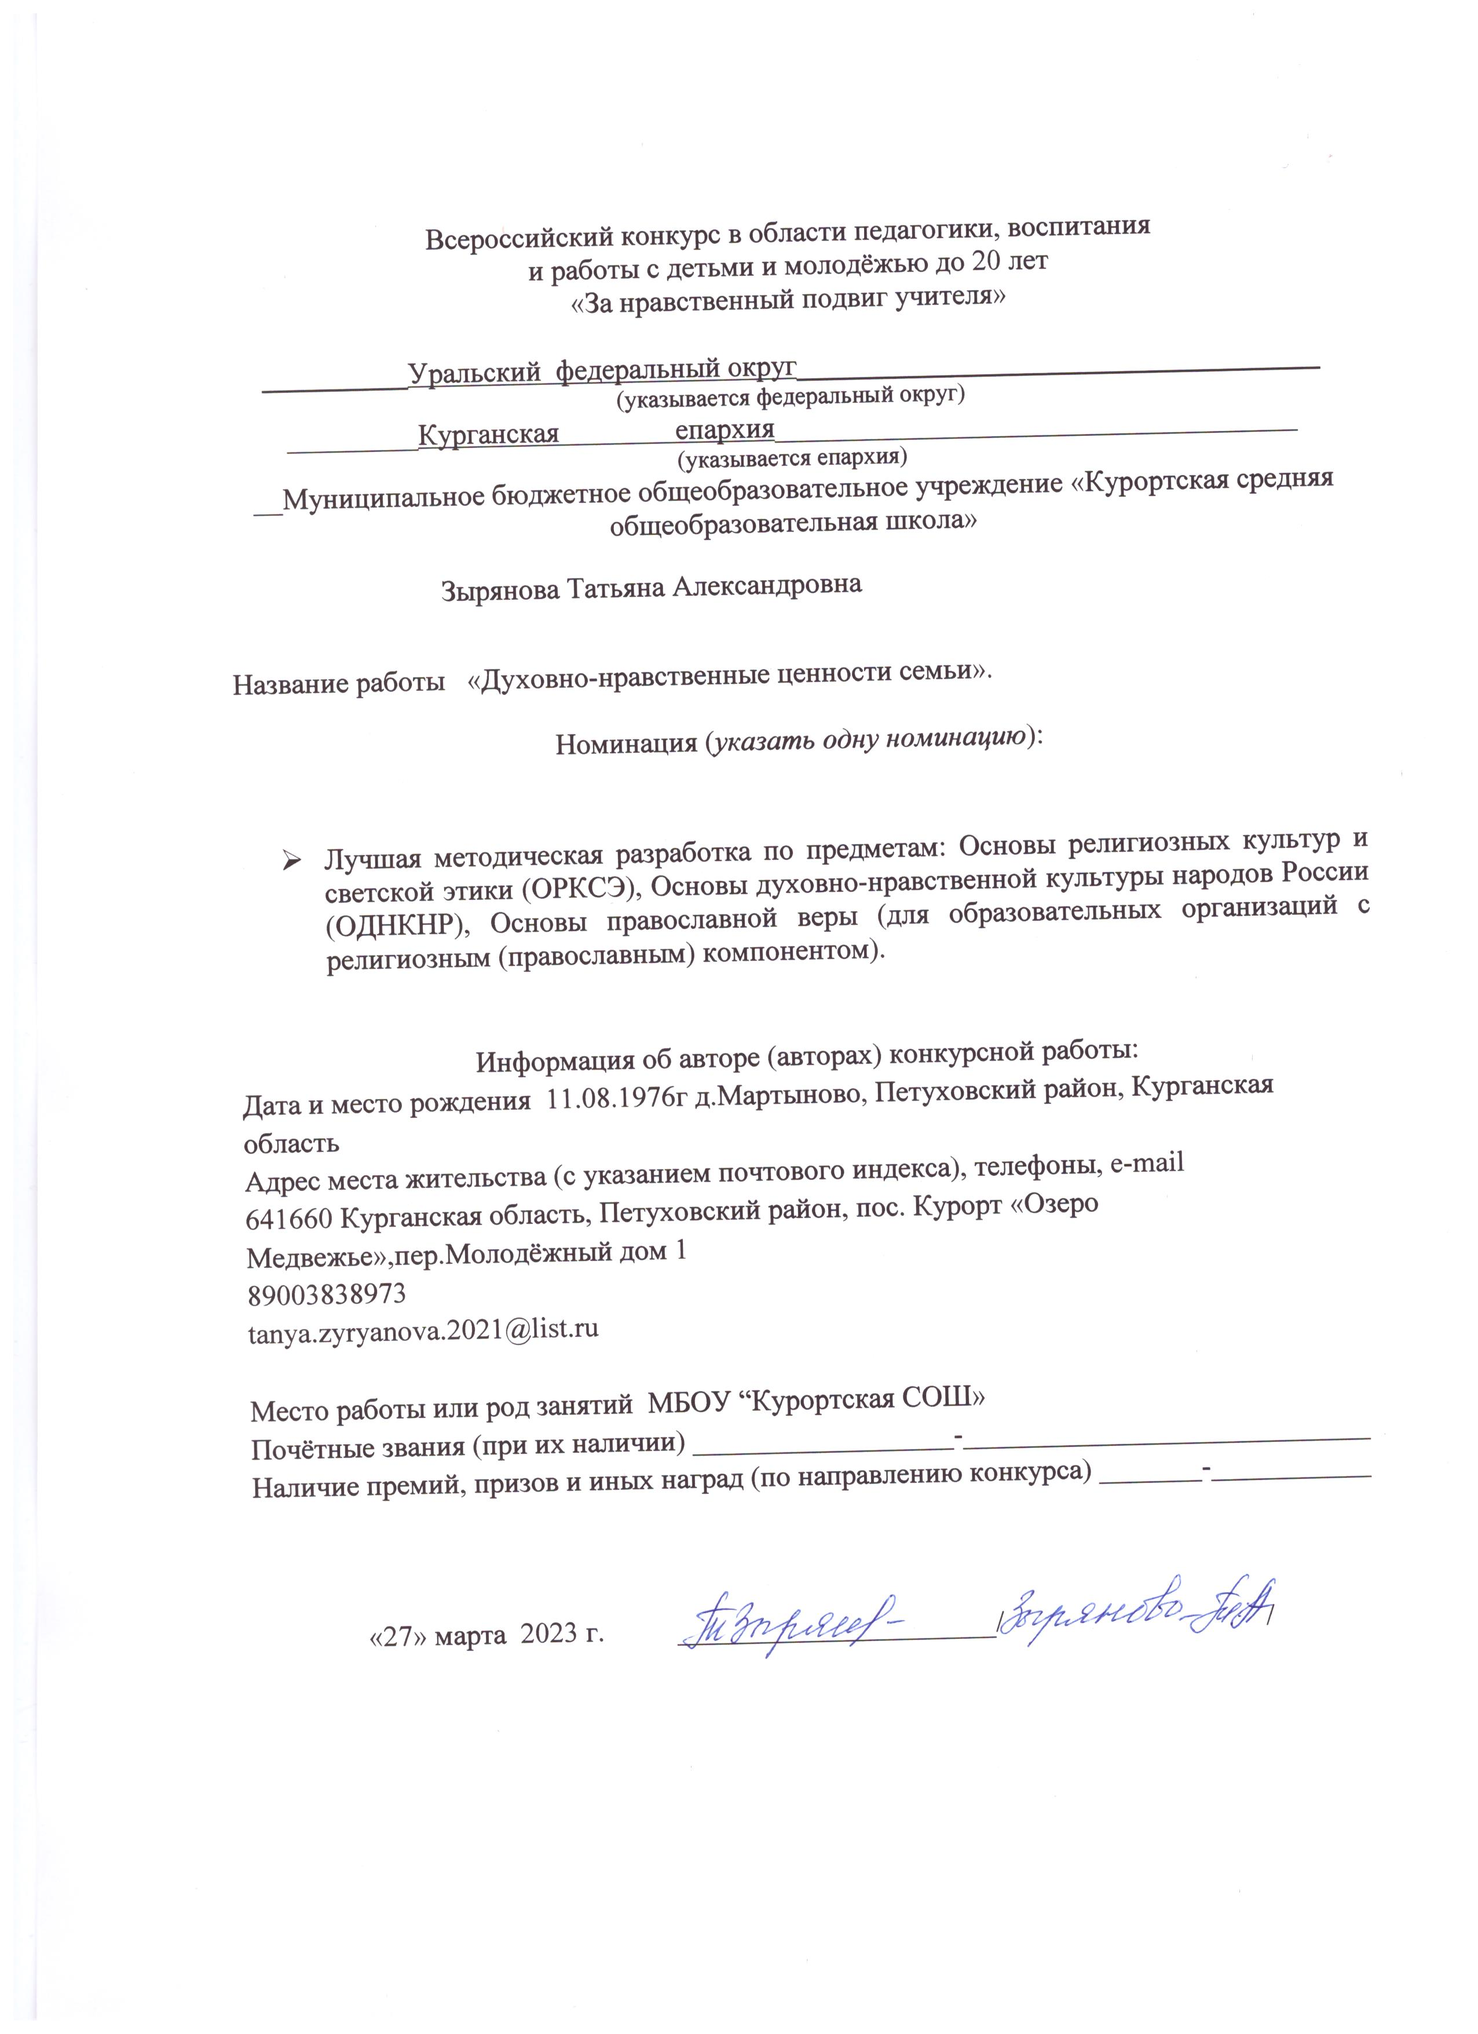

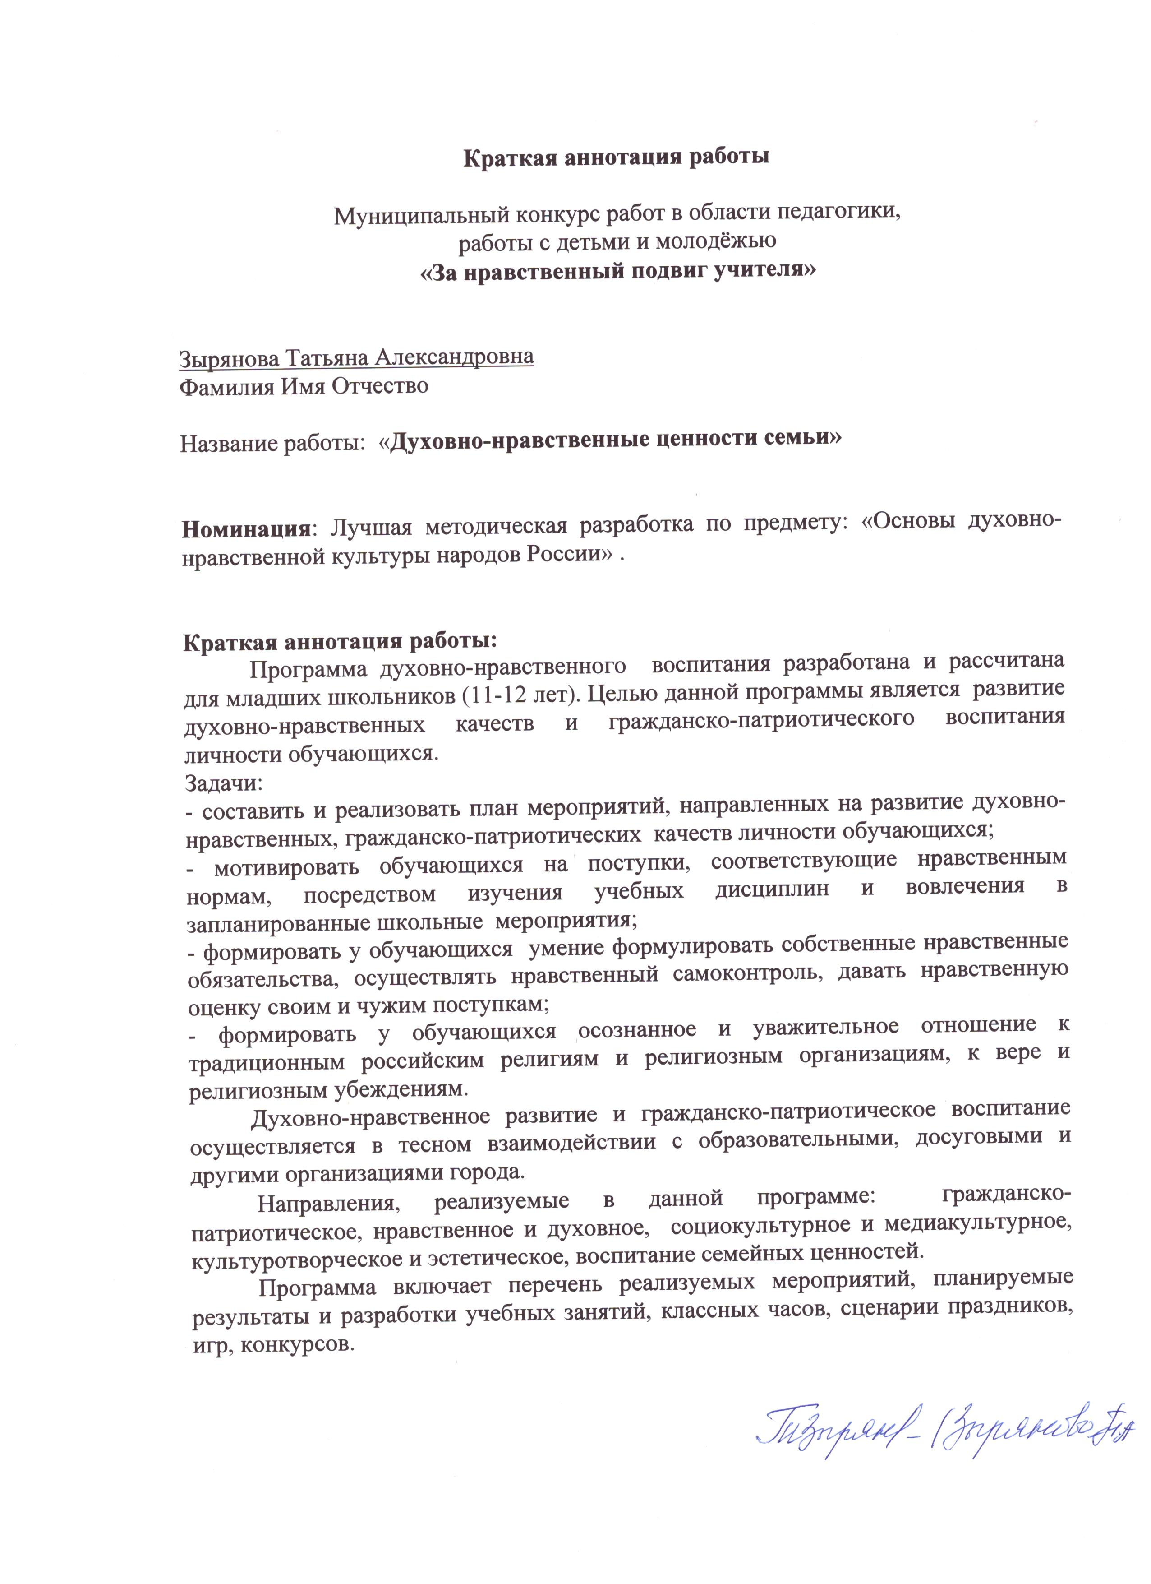

МБОУ «Курортская СОШ»

Номинация «За нравственный подвиг учителя»
Тема: «Духовно-нравственные ценности семьи»
(Возраст детей: 11-12 лет)
Срок реализации: 1 год
67UCOpLu

Зырянова Татьяна Александровна
Учитель истории, обществознания, ОДНКНР

Курганская епархия
Курганская метрополия
tanya.zyryanova.2021@list.ru
89003838973

п.Курорт «Озеро Медвежье», 2023г.
1. Введение

Программа по предметной области ОДНКНР для 5 классов составлена в соответствии с требованиями Федерального государственного образовательного стандарта основного общего образования(ФГОС ООО), утвержден приказом Министерства просвещения Российской Федерации от 31 мая 2021г№287
В программе по данному курсу соблюдается преемственность с ФГОС начального общего образования, а также учитываются возрастные и психологические особенности обучающихся на ступени основного общего образования, необходимость формирования межпредметных связей. Также в программе учитывается, что данная дисциплина носит культурологический и воспитательный характер, что позволяет утверждать, что именно духовно-нравственное развитие обучающихся в духе общероссийской гражданской идентичности на основе традиционных российских духовно-нравственных ценностей-важнейший результат обучения ОДНКНР.
Сохранение традиционных российских духовно-нравственных ценностей как значимой части культурного и исторического наследия народов России-один из ключевых национальных приоритетов Российской Федерации, способствующих дальнейшей гуманизации и развитию российского общества, формированию гражданской идентичности у подрастающих поколений.
Согласно стратегии национальной безопасности Российской Федерации(утверждена указом Президента Российской Федерации от 2 июля 2021г.№400,пункт91), к традиционным российским духовно-нравственным ценностям относятся жизнь, достоинство, права и свободы человека, патриотизм, гражданственность, служение Отечеству и ответственность за его судьбу, высокие нравственные идеалы, крепкая семья, созидательный труд, приоритет духовного над материальным, гуманизм, милосердие, справедливость, коллективизм, взаимопомощь и взаимоуважение, историческая память и преемственность поколений, единство народов России. Именно традиционные российские духовно-нравственные ценности объединяют Россию как многонациональное и многоконфессиональное государство, лежат в основе представлений о гражданской идентичности как ключевом ориентире духовно-нравственного развития обучающихся.
Учебный курс «Основы духовно-нравственной культуры народов России» изучается в 5 классе 1 час в неделю, общий объём составляет 34 часа в год.
Тематический блок «Семья и духовно-нравственные ценности» является вторым разделом рабочей программы предметной области ОДНКНР для 5 классов.

- Основная часть.

Урок 1 «Семья-хранитель духовных ценностей»

Цель: Способствовать формированию представлений о семье как о первом социальном институте, где ребенок получает уроки нравственности.
Задачи:
-познакомиться с понятием «семья» и выяснить её роль в жизни каждого человека;
-познакомиться с обычаями и традициями, их ролью в жизни семьи;
-изучить, как строился уклад в Древней Руси, что из него сохранилось сейчас;
-выяснить воспитательную роль семьи в жизни человека;
-воспитывать уважительное отношение к семейным ценностям;
-развивать коммуникативные способности учащихся.
Тип урока: урок изучения нового материала.
Методы и формы обучения:
Методы: частично-поисковый, практический, контроля.
Формы: индивидуальная, групповая, фронтальная.
Планируемые результаты:
Предметные: научаться характеризовать семью как первый социальный институт, в котором проходит основная часть жизни человека, и где
формируются духовные ценности. Получат возможность научиться: работать с текстом, высказывать собственное мнение.
Метапредметные УУД:
Познавательные: ставят и формулируют проблему урока, самостоятельно создают алгоритм деятельности при решении проблемы.
Коммуникативные: проявляют активность во взаимодействии при решении коммуникативных и познавательных задач.
Регулятивные: самостоятельно выделяют и формулируют цель, составляют план и последовательность действий.
Личностные УУД: применяют правила делового сотрудничества, сравнивают разные точки зрения, оценивают собственную учебную
деятельность.
Личностно значимая проблема: Знание истории своей семьи, ее обычаев и традиций – залог интереса к культурным традициям российского народа.
Оборудование: карта урока, ролик о семье, сделанный в программе Windovs Movie Maker, буклет для учащихся, сделанный в программе Publisher, презентация к уроку.
Карта урока.

Этап урока | Деятельность учителя | Деятельность уч-ся
1.Мотивация к учебной деятельности  5-6 мин. | - Здравствуйте, дорогие ребята. Я рада приветствовать Вас на нашем уроке. С каким настроением вы пришли на урок? Как готовы работать на уроке? (активно)  - А урок мы сегодня начнем не совсем обычно. Я вам на урок принесла интересные вещи: сосуд, песок, горох и камни.  Конечно, вам трудно догадаться зачем. Ну, пусть это будет интригой для вас до конца урока.  - Но что бы понять то, о чем пойдет речь на нашем уроке, послушайте сказку:  Чтение сказки. Давным-давно, много веков тому назад, так много звёзд на небе, как теперь, не было. В ясную ночь можно было видеть только одну звёздочку, свет которой был то ярким, то тусклым. Однажды Луна спросила у Звёздочки: «Звёздочка, почему твой свет такой разный: то яркий, указывающий дорогу даже ночью; то тусклый и незаметный»?  Звёздочка долго молчала, а потом, вздохнув, ответила: «Свет мой становится тусклым тогда, когда мне одиноко. Ведь рядом со мной нет ни одной звёздочки, похожей на меня. А так хочется видеть и слышать кого-то рядом с собой»!  «А в какие ночи твой свет становится ярким?» – спросила Луна.  «Мой свет становится ярким тогда, когда я вижу спешащих странников. Мне всегда было интересно узнать, что их так манит в дороге, куда они так спешат»?  «Ты узнала тайну спешащих странников?» – спросила Луна.  «Да, - ответила Звёздочка. – Однажды я задала этот вопрос страннику, который был долгое время в дороге. Он выглядел измождённым и очень усталым от долгого пути, каждый шаг давался ему с большим трудом, но глаза …»  «А какими были его глаза?» - недоумённо спросила Луна.  «Они светились в темноте от счастья и радости» - ответила, тяжело вздохнув, Звёздочка и продолжила. – Чему ты радуешься странник?» И он ответил: «Замерзая в снегу, голодая без куска хлеба, задыхаясь от жары, я шагал вперёд, преодолевая все преграды, потому что знал: дома меня ждёт тепло и уют, забота и сердечность моей семьи – жены, детей, внуков. Ради их счастливых глаз я готов совершить даже невозможное».  Звёздочка замолчала, а потом ответила: «Вот с той самой поры я и стараюсь дарить как можно больше света тем путникам, которые несут счастье в свой дом, в свою семью».  Луна посмотрела на Звёздочку и спросила: «Моя маленькая помощница! А ты хотела бы иметь свою семью, любящих звёздочек, которые бы помогали тебе делать людей счастливыми?»  «А разве это возможно?» - с надеждой спросила Звёздочка.  Луна, не говоря больше ни слова, махнула рукавом своего золотого одеяния, и в тот же миг на небе засияли тысячи новых звёзд, которые мигали своим неповторимым мерцающим светом маленькой звёздочке, как будто говорили: «Мы рядом, мы здесь, дорогая, мы теперь – одна Семья»!  - Ребята, вы догадались от чем мы будем говорить сегодня с вами?  - Правильно, о самом важном в жизни каждого человека – о семье.  Установка: Сейчас мы с вами посмотрим ролик. Подумайте, как его можно назвать , и это будет тема нашего урока (слайд 1)  Обсуждение:  1.Какой смысл заложен в сюжете? (что нам хотел сказать автор).  2.Какое название ему подходит?  3.Так о чем мы сегодня будем говорить на уроке? (2 слайд) Давайте сформулируем тему нашего урока. | Учащиеся отвечают.  Формулируют и записывают тему: Семья – хранитель духовных ценностей.
2.Актуализация знаний.  3 - 4 мин. | 1.  -Давайте вернемся к нашей сказке о звездочке, когда она светила тускло? (когда она грустила)  - А почему она грустила? (ей было одиноко).  - А когда она светила ярко? (когда она видела спешащих странников домой, в семью)  - Как наградила луна звездочку? (осыпала маленькими звездочками, луна создала звездочке семью для счастья)  - Ребята, а что такое счастье? Продолжите фразу.(слайд 3)  Обсуждение:  У Л.Н Толстого есть замечательные слова: «По-настоящему счастлив тот человек, который счастлив в своей семье, в своем доме» (4 слайд)  Продолжите фразу. Семья – это….(слайд 5)  Семья. Довольно часто мы слышим или произносим это слово, но часто ли мы задумываемся о том, что оно обозначает?  Семья – самое главное в жизни для каждого человека. Это близкие и родные люди, те, кого мы любим, с кого берем пример, о ком заботимся, кому желаем добра и счастья.  2. Вспомните качества, которые присущи каждой семье в вашем понимании. Составление кластера в виде ромашки. (слайд 6) | Предполагаемые ответы: Родные люди, общий дом, тепло семейного очага, общее хозяйство, забота о старшем поколении, воспитание детей, совместный труд, совместный досуг, т.д.
3. Изучение нового материала.  10 – 12 мин. | (слайд 7)Слово СЕМЬЯ - в словаре: «Группа людей, состоящая из родителей, детей, внуков и ближних родственников, живущих вместе». Слово «семья» происходит от слова «семя». Маленькое семя, с любовью посаженное в землю, дает крепкий росток. Со временем на нем появляются сначала нежные цветы, а затем и добрые плоды. Когда ваши родители создали семью, она тоже напоминала маленькое семя. Его нужно было с любовью взращивать, чтобы получилась счастливая семья.  Слово семья ассоциируется у нас с солнцем, теплом и светом. Семья - это близкие и родные люди, живущие вместе. Если нам плохо, трудно, если случилось несчастье - кто нас выслушает, поможет, успокоит, даст совет и защитит? Конечно же, родные. Самые близкие и дорогие люди, наша опора на всю жизнь. Недаром в народе говорится: "Семья - печка: когда холодно, все к ней собираются".  Физминутка  - А сейчас поиграем в игру, которая называется  "Моя семья".  Встаньте все и выполняйте по заданию:  - Присядьте те, --- - кто похож на маму?  - Потопайте те, ---- кто похож на папу?  - Покружитесь те, ---- кто похож сам на себя?  -Похлопайте те, --- у кого есть сестрёнки?  -Покачайте головой те, --- у кого есть братишки?  -Попрыгайте те,----- у кого есть и братишки и сестрёнки  -Поднимите руки те, --- у кого пока никого нет?  -Скажите громко «Да, люблю!» ----- кто любит свою семью и дорожит ею!  - А вот на чём держится семья? Какое слово будет объединять всех членов семьи? Послушайте притчу.  а) Чтение и обсуждение притчи.(слайд 8)  «В давние времена жила одна семья, и в ней царили любовь и согласие. Молва об этом долетела до правителя тех мест, и он спросил у главы семьи: «Как вам удаётся жить, никогда не ссорясь, не обижая друг друга?» Старец взял бумагу и написал на ней что – то. Правитель посмотрел и удивился, на листе было написано три слова…  - Какие это слова? «ЛЮБОВЬ, ПОНИМАНИЕ, ТЕРПЕНИЕ»  - Как можно назвать такую семью?  - Ребята, как вы думаете, может ли человек прожить без семьи? Почему???  Ребята, а каковы задачи семьи? Составление кластера.(слайд9)  А знаете ли вы, какой уклад был у семей в древние времена?  Давным-давно в стране, где мы живем, не было ни огромных городов с красивыми домами, ни больших сел. Были густые леса, в которых обитали дикие звери. По берегам рек стояли деревни. Там жили славяне, так тогда назывались наши предки. Славяне были очень трудолюбивы. Они ходили на охоту, чтобы добывать пищу. А из меха и кожи зверей делали себе одежду. Они много работали в поле, сеяли хлеб, пасли стада, ловили рыбу в реках.  Каждая семья – отец, мать, дети – жила в своей избе отдельно от других семей.  Когда вырастали сыновья, они женились, у них появлялись дети, и все: дети и внуки – жили со своими родителями. Ведь так легче было прожить, ведя общее хозяйство.  Обычно это была очень большая и дружная семья. Самым главным считался старший член семьи – его все почитали, советовались с ним.  Дети тоже выполняли много работы: следили за младшими детьми, помогали в доме, поле и огороде…Покровительницей семьи была богиня Лада. (слайд 10)  А почему дом был большим???  Семья является ценностью для развития каждого человека, играет важную роль в жизни государства, в воспитании новых поколений. Главная цель любой семьи – формирование нового, более лучшего и более свободного поколения. Выполнять эту задачу семья сможет тогда, когда она основана на духовных ценностях. Семья является хранителем традиционной русской культуры быта; через нее осуществляется историческая связь поколений, разрушив которую общество превращается в «Иванов, не помнящих родства». Поэтому семья – это первооснова родины. (Слайд 11)  Если ребенка сравнивать с молодым деревцем, то семья – это почва, на которой оно растет, и тот ландшафт, который его формирует. Одни растут в ухоженном саду, другие – в оранжерее, третьи – на скудной каменистой почве, четвертые – за высокой стеной, пятые – на семи ветрах. И вырастают деревца, конечно, разные.  Хорошая семья дает опору ребенку, помогает укрепиться в этом мире, позволяет почувствовать прочность бытия. В хорошей семье никто никого не защищает, она сама по себе – лучшая защита ребенку от любых внешних угроз, надежный тыл, его первый образ мира, который он затем всю жизнь будет проецировать на внешний мир – или спокойно доверяя ему, или боясь на него положиться. Быть опорой и защитой, вселяя уверенность и возвращать спокойствие духа – вот первое предназначение семьи. А что такое ценность??? (слайд 12)  В словаре Ожегова:  «Ценности – то, что человек ценит в жизни , чему он придаёт особый положительный жизненный смысл, т.е. значимость, польза, полезность»  Это что-то важное, дорогое, что объединяет семью, не даёт ей распасться.  Слайд13  Доброе отношение, любовь, чувство долга по отношению к пожилым родителям, традиции, семейные реликвии, святыни, общие взгляды, взаимоуважение, чувство взаимопомощи.  Это и есть семейные ценности.  Итак, семья – это питающая, насыщающая почва, на которой произрастает высаженное семечко…  Что же может объединять семью?  О нравственном здоровье семьи, ее духовных ценностях можно судить по установившимся в ней традициям. Традиции скрепляют семью, создают стабильный строй жизни и, главное, характеризуют семью, как коллектив. Что такое традиция??? (слайд14 ) Традиция - от латинского "передача". Это слово означает сложившиеся и передаваемые в течение длительного времени из поколения в поколение обычаи, порядки, правила поведения.  Какие традиции вы знаете???  - Традиции гостеприимства, семейный обед. Считается, что хлебосольство – национальная традиция, это объединяет многие семьи, укрепляет дружеские связи.  - Празднование знаменательных событий в жизни семьи.  - Прогулки, поездки вместе с детьми, походы в кино, цирк, театр.  - Передача семейных реликвий подрастающему поколению  Давайте вспомним о семейных ценностях, обернувшись на опыт наших предков и традиции нашего народа. | Записывают определение семьи.  выдвигают свои предположения;  «Счастливая семья»  Ответы уч-ся.  Ответы учащихся о традициях своей семьи.
4. Первичное осмысление и закрепление изученного материла.  10 – 12 мин.  Физкультминутка | Работа в группах. О семье написано немало. Это произведения разных жанров: пословицы, загадки, сказки былины, рассказы, стихи…Дома вы должны были найти пословицы и поговорки о семье. (ответы детей)  а) Работа с пословицами.  - О чём нас учит народная мудрость?  Приготовила для вас пословицы, и случайно их выронила. (работа в парах)  1. В семье любовь да совет, так и нужды нет.  2. Не будет добра, коли в семье вражда.  3. Семья без детей, что цветок без запаха.  4. Родители/ трудолюбивы, и дети не ленивы.  Слайд 15,16,17  Наша стране 8 июля ежегодно отмечает – День семьи, любви и верности. Появился он благодаря муромскому князю Петру и его жене Февронии, которые жили в XIII веке. Эту семейную пару православные христиане почитают за покровителей семьи и брака. Петр и Феврония стали образцами супружеской верности, взаимной любви и семейного счастья ещё при жизни. По легенде, они умерли в один день - 25 июня (по новому стилю - 8 июля) 1228 года. Их тела, положенные в разных местах, чудесным образом оказались в одном гробу, что сочли чудом. Петр и Феврония были канонизированы на церковном соборе 1547 года. Их мощи хранятся в храме Св. Троицы Свято-Троицкого монастыря в Муроме.  б) Знакомство с религиозной культурой о семье. (слайд18 ) Работа в группах.  - Любовь и уважение всегда были ценностями религиозной культуры. Давайте познакомимся с семейными традициями разных религий.  (делятся на 4 группы. Отвечают на вопросы)  - Семья в исламской религиозной культуре.  - Семья в иудейской религиозной культуре.  - Семья в православной культуре.  - Семья в буддистской религиозной культуре.  Слайд19. Совпадают ли представления о семейных ценностях в разных религиозных культурах? Что в них общего? Семья – свята для всех (слайд 20)  в) Чтение и обсуждение легенды слайд 21  - О дружных семьях слагают легенды. С одной из них вы сейчас познакомитесь «Как появилась дружная семья».  Давным –давно жила семья, в которой было 100 человек, но не было между ними согласия. Устали они от ссор и раздоров. И вот решили члены семьи обратиться к мудрецу, чтобы он научил их жить дружно.Мудрец внимательно выслушал просителей и сказал: «Никто не научит вас жить счастливо, вы должны сами понять, что вам нужно для счастья, напишите, какой вы хотите видеть свою семью». Собралась эта огромная семья на семейный совет и решили они, чтобы семья была дружной, надо выполнять следующие правила: (Как вы думаете какие?)  Старайтесь понять каждого и, если надо, простить.  - Никогда не смейтесь над кем-то.  - Уважайте родственников.  - Почитайте родителей.  Г) Ребята, в ваших буклетах есть законы, которые прописаны в Семейном кодексе РФ и которые должны исполнять и родители, и дети. Давайте с ними познакомимся. (читаем, обсуждаем) | Детям раздаются карточки со словами:  составляют пословицу о семье из слов.  Создают проект «Счастливая семья»  Задание группам: Сформулировать свои правила, чтобы создать счастливую семью.  Каждая группа зачитывают свод семейных правил.
5.Рефлексия.  10 мин. | Сейчас я предлагаю составить синквейн по теме нашего урока. (слайд 22)  Слайд 23  - Сейчас давайте вернемся к нашим символам сердечкам. Положите их перед собой, закройте глаза и мысленно вспомните те ценности, о которых мы сегодня говорили.  - А теперь возьмите в руки ромашки. Если вам понравился сегодняшний урок, если вы узнали на уроке что-то новое и интересное, то, что вам пригодится в жизни, нарисуйте ромашке улыбку. Если урок вам не понравился – гримасу. Если в уроке что-то осталось непонятным, вызывающим сомнение – вопрос.. (музыка)  - Ну а теперь настало время вернутся к нашей интриге.  Есть одна старая притча Однажды мудрец принес своим ученикам кувшин, песок, камни и горох. Ученики удивились и спросили, зачем учитель принес такие странные предметы. Мудрец ответил: «Я хотел, чтобы Вы осознали, что кувшин — это наша жизнь. Камни — самая главная составляющая жизни каждого: дети, семья, друзья, здоровье. Горох — это вещи, которые иметь приятно, но это не самое важное: дом, работа, машина, ценности и пр. Песок символизирует мелочи, которых полно в жизни любого человека.  Если сначала кувшин наполнить песком, не останется места для гороха и тем более камней. Так же и в жизни: если тратить время на пустяки, не останется времени на самое главное.  -Ребята, поэтому, что бы вы ни делали в своей жизни, вы должны быть уверены, что в основание вы положили самые большие камни.  - Ребята, а ваш класс можно назвать семьей?  (В какой-то степени можно. Мы должны друг к другу относиться, как в семье, заботливо, по-доброму и с пониманием.)  - Я надеюсь, что ваш класс станет дружной семьей и, как в хорошей семье, в нем будут царить уважение и взаимопонимание.  Семья – это счастье, любовь и удача,  Семья – это летом поездки на дачу.  Семья – это праздник, семейные даты,  Подарки, покупки, приятные траты.  Рождение детей, первый шаг, первый лепет,  Мечты о хорошем, волнение и трепет.  Семья – это труд, друг о друге забота,  Семья – это много домашней работы.  Семья – это важно!  Семья – это сложно!  Но счастливо жить одному невозможно!  Всегда будьте вместе, любовь берегите,  Обиды и ссоры подальше гоните,  Хочу, чтоб про нас говорили друзья:  Какая хорошая Ваша семья!  Оценивают свою работу на уроке!
6. Домашнее задание.  1 - 2 мин. | По выбору (исходя из индивидуальных возможностей каждого):  - Дорогие ребята, спасибо вам за урок. Ваше домашнее задание: нарисовать свою семью и составить рассказ о семьи  - придумать герб семьи.

Используемые образовательные ресурсы:
1.А.В.Давыдова. Классные часы. 7 класс. М, ВАКО, 2006 год
2.Семейный кодекс РФ.
3.Д.С.Ожегов. Толковый словарь. М., Просвещение, 2001 год.

Урок 2 «Традиции семейного воспитания в России»
Цель: познакомить с основными формами и приёмами работы по формированию культуры нравственного поведения.
Задачи: содействовать повышению интереса к истории своей семьи и семейным традициям;
- побудить к размышлениям об отношениях в семье;
-развивать чувство ответственности за семью и стиль семейно-повседневного общения, основанного на любви и взаимоуважении всех ее членов;
-формировать ее коммуникативные навыки, умения принимать коллективные решения.
Тип урока: комбинированный урок
Методы и формы обучения:
Методы:
- иллюстративно-репродуктивный;
Формы:
- индивидуальные, групповые, фронтальные
Планируемые результаты:
Предметные:
-иметь представление о семейных традициях и обосновывать их важность, как ключевых элементах семейных отношений;
-знать и понимать взаимосвязь семейных традиций и культуры собственного этноса;
-уметь рассказывать о семейных традициях своего народа и народов России, собственной семьи;
-осознавать роль семейных традиций в культуре общества, трансляции ценностей, духовно-нравственных идеалов.
Воспитательные:
-воспитание уважительного и бережного отношения к историческому и культурному наследию в России.
Познавательные:
-определение темы урока;
-формирование проблемы урока, создание алгоритма деятельности для решения этой проблемы;
-извлечение информации, представленной в разных формах(текст, видеоряд,иллюстрации).
Коммуникативные:
-применение информации из собственного опыта;
-умение классифицировать информацию с учётом полученных знаний;
-проявление активности в решении поставленных задач;
Регулятивные:
-оценивают и сравнивают разные точки зрения и свою собственную;
-применяют правила сотрудничества;
Оборудование:
- Учебник «Основы духовно-нравственной культуры народов России» Н. Ф. Виноградов, В. И. Власенко, А.В.Поляков, мультимедийная презентация, солнышко и отдельные лучики.

Ход урока:
Здравствуйте! Вы пришли на такой важный урок-урок о семье.
Так, что же такое семья для вас? Расскажите.
Семья- это группа близких родственников, живущих вместе.
Это ты, МАМА, ПАПА, БАБУШКА со стороны мамы, ДЕДУШКА со стороны мамы, БАБУШКА со стороны папы и ДЕДУШКА со стороны папы, это братья и сестры, тети и дяди.
Ребята, давайте попробуем выполнить задание: соотнесите, пожалуйста понятия с определением( слайд )
Семьи все разные.
А чем они отличаются?
Конечно своими привычками, укладом, обычаями, атмосферой, традициями. Традиции, которые передаются из поколения в поколения.
Ребята, вы наверное догадались о чём мы будем сегодня говорить на уроке?(СЛАЙД)
Очень важно, чтобы в каждой семье были свои традиции. Что же такое «традиции»?
Традиции- от латинского «передача». Это слово означает сложившееся и передаваемые в течении длительного времени, из поколения в поколение обычаи, порядки, правила поведения.
Издревле на Руси существовала традиция: представители одной семьи занимались одним видом деятельности.
Так рождались династии гончаров, портных, пекарей, сапожников, военных, строителей, артистов,учителей…
В нашем классе есть семьи, где сформировались династии?
(учащиеся рассказывают о династиях в их семье)
Человек рождается, получает имя. Оно дается или по святцам-церковным книгам в честь какого- нибудь святого, чей праздник отмечается в этом месяце, когда родился ребёнок, или родители дают имя такое, какое им нравится, или модное в данный период, либо же в честь родственников.
Существует традиция называть детей в честь кого из членов семьи.
Есть ли в нашем классе дети, которых назвали в честь кого то из родственников?
Еще одной из традиций в России является присвоение отчества ребёнку. А вы знаете ребята, что такое отчество?
-Послушайте, что такое Отчество из словаря Ожегова: Отчество часть родового имени, которая присваивается ребенку по имени отца.
Ребята, попробуйте выполнить задание(СЛАЙД)
Вам раньше приходилось слышать слово «ГЕНЕАЛОГИЯ»? В переводе с греческого оно означает « родословная» это наука, которая занимается поиском предков людей. Одной из традиций может стать составление генеалогического древа. Это традиция узнать о своих предках и составить родословную.
Ребята,а у кого до этого уже была составлена родословная?
Ни у кого! Вот это и будет задание на дом, составить геналогическое древо.
И вот ваши работы, вы будете хранить для своих будущих детей, для своей семьи, пополняя свое дерево, узнавайте о своих родственниках, передавая из поколения в поколение, и это будет вашей традицией.
Тот, кто не уважает обычаи своего народа, своей семьи, не хранит традиции в своём сердце, тот кто позорит не только свой народ, но и прежде всего не уважает самого себя, свой род, своих древних предков.
Традиции адаптируясь к условиям современной жизни, постоянно меняются. Теперь всё упростилось до такой степени, что мы порой незнаем не только прабабушек, а даже двоюродных братьев и сестер, дядей, теток и т.д
Конкурс «Кто это?»
1 Брат жены.(Шурин)
2 Брат мужа.(Деверь)
3 Сестра мужа.(Золовка)
4 Мать жены.(Теща)
5 Отец жены.(Тесть)
6 Мать мужа.(Свекровь)
7 Отец мужа.(Свекор)
8 Дочь брата или сестры.(Племянница)
9 Брат отца или матери.(Дядя)
10 Сестра отца или матери.(Тетя)
Жизненной необходимостью в каждой семье, были неписанные домашние законы:
1.Уважительно относись к старшим.
2. Уважай женщину.
3. Почитай гостя своего.
А какие примеры семейных традиций можете привести вы?(встречать Новый год всей семьей, наряжать ёлку все вместе, дарить букеты цветов маме на 8 марта и т.д)
Я сейчас вам расскажу о традициях, которые пришли к нам и остались с нами, многие семьи их придерживаются, послушайте.
В 1829 году французский художник и конструктор Дагер, изобрёл фотографию. Традиция составлять и хранить семейные альбомы прочно вошла и в нашу жизнь.
Традиция это очень важная. Недаром во время войны или в других ситуациях, когда люди были вынуждены покидать свои дома, они брали собой только самые ценные вещи и среди них фотографии дорогих людей «Чтобы вспомнить какими мы были- загляните в семейный альбом»- поётся в одной из песен.
Когда родилась наша дружная семья,
Рядом с папой и мамой не было меня.
Часто я смотрю на фото их красивое,
И немножко злюсь, и чуть-чуть завидую.
Спрашиваю папу: Где я был тогда?
Папа отвечает: Не было тебя!
Как же может быть такое, чтобы без меня
Родилась такая дружная и счастливая семья?
Одной из распространенных русских традиций было застолье. За общим столом собирались гости, пели, хозяева угощали их разными кушаниями или явствами – как называли их в старину.
Кулинарные традиции на Руси были на первом месте. Раньше в почёте были щи, каша, репа, редька, дичь, рыба. Из ягод-клюква, морошка,земляника,брусника. Из напитков-пиво квас. Все течёт, все меняется, вкусы людей, другие блюда появляются на наших столах, становятся традиционными.
Назовите по одному традиционному блюду в вашей семье?
К семейным традициям относится и традиция отмечать семейные праздники. Мы отмечаем дни рождения, юбилеи, Новый год.
А с 1993 года резолюцией Генеральной Ассамблеи ООН 15 мая принято отмечать Международный день семьи.
Для чего нужны семейные праздники?(для того чтобы собрать всю семью за одним столом)
Скучен и неуютен дом, где праздники смотрят только по телевизору.
У любой семьи есть потребность- собраться вместе, послушать любимую музыку, устроить семейный праздничный ужин с традиционными блюдами, порадовать своих родных подарками, сделать фотографию на память.
И еще одна традиция, о которой я бы хотела сказать это- хранить дома старинные вещи (СЛАЙД)
Человека уже нет, а мы продолжаем хранить вещи принадлежащие ему. Мы их храним бережем, иногда достаём, смотрим и вспоминаем,все что связано с этим человеком.
Известно, что одним из предметов, которыми особенно гордился А.С. Пушкин, была пуговица с мундира его далекого знаменитого предка- Абрама Ганнибала. Поэт велел вделать пуговицу в свою любимую трость, с которой почти не расставался, и с гордостью демонстрировал её друзьям.
Ребята, у кого дома хранится самая древняя вещь?
Как относятся к ней ваши родители?
А вы?
Почему мы храним эти вещи? Они интересны нам с исторической точки зрения Как предметы старины, культуры, быта, но они дороги как память о наших родных. Мы не должны быть «Иванами, не помнящими родства».История вещи –история человека, история семьи, история народа, история Отечества.Это замечательная традиция многих семей.
Много было сказано о семейных традициях.Для чего они нужны?(чтобы семья была крепкой, дружной.)
Ребята, у вас на партах лежит маленькое солнышко, это солнце вашей семьи.Напишите на его желтых лучиках теплое пожелание своей семье, традиции которая существует у вас в семье.
ВЫВОД: в семье все связаны друг с другом, и только все вместе сильны.Только в семье, единстве с родственниками человек счастлив по настоящему.Пусть в вашем доме всегда будет любовь, улыбка и доброта.
На этом наш урок «Семейные традиции» закончен.
Урок 3

«Труд-основа жизни в семье».
Цели: расширить представления детей о роли труда в жизни
семьи, способствовать формированию положительной нравственной
оценки таких качеств человека, как трудолюбие, самостоятельность, усидчивость; побуждать детей к развитию своих трудовых навыков,
к участию в трудовых акциях, самовоспитанию.
Задачи:
Образовательные:
-создавать условия для формирования у обучающихся представлений о тружениках села, внесших значимый вклад в развитие родного края;
-формировать умения применять полученную информацию, использовать краеведческий материал;
-формировать навыки учебно-исследовательской и проектной деятельности, решения творческих задач;
Развивающие:
-развивать психические процессы, мыслительную и исследовательскую деятельность;
-развивать познавательный интерес к изучаемому материалу путём привлечения различных источников информации;
Воспитательные:
-воспитывать интерес к познавательной деятельности, навыки самостоятельности, самооценки, самоконтроля;
-воспитывать трудолюбие, уважение к труду и людям труда;
Тип урока: урок «открытия» нового знания.
Форма урока: урок-исследования.
Планируемые результаты:
Личностные УУД:
-воспитание российской гражданской идентичности;
-формирование ответственного отношения к труду;
-освоения социальных норм, правил поведения, ролей и форм социальной жизни;
-формирование коммуникативной компетентности в общении и сотрудничестве со сверстниками, взрослыми в процессе исследовательской деятельности.
Метапредметные :
-умение самостоятельно определять цель своей деятельности, ставить и формулировать для себя новые задачи в учебной деятельности, развивать мотивы и интерсы в учебной деятельности;
-умение соотносить свои действия с планируемыми результатами, осуществлять контроль над своей деятельностью в процессе достижения результата, определять способы действий в рамках предложенных условий и требований, корректировать свои действия в соответствии с изменяющейся ситуацией;
-умение организовывать учебное сотрудничество и совместную деятельность с учителем и сверстниками;
-работать индивидуально и в группе: находить общее решение с учётом интересов;
-формулировать, аргументировать и отстаивать своё мнение;
-формирование и развитие компетентности в области использования информационно-коммуникативных технологий(далее ИКТ-компетенции)
-развитие инновационной творческой деятельности обучающихся в процессе решения практических задач.
Предметные:
-рассказывать о труде своих близких людей как о главном значимом деле в жизни человека;
-устанавливать взаимосвязь знаний по разным учебным предметам для решения исследовательских задач;
Оборудование: учебник «Основы духовно-нравственной культуры народов России» Н.Ф. Виноградов, В.И.Власенко, А.В.Поляков
-компьютер;
-презентация;
-мультимедийный проектор;

Ход занятия:
1. Тема нашего занятия «Труд – основа жизни в семье»
Пока в пространстве пружинится планета
На ней, залитой солнцем, никогда
Не будет дня, чтоб не было рассвета.
Не будет дня, чтоб не было труда. (Р.Рождественский)
- Как вы понимаете смысл этих строк?
- Человек трудился всегда, и будет трудиться всегда, так как только с помощью труда он смог превратиться из дикаря в разумное существо.
Труд сопровождает человека всю его жизнь от рождения до смерти.
Начать разговор я бы хотела с маленького рассказа К.Д.Ушинского, который называется «Два плуга». Послушайте этот рассказ.
Притча «Два плуга»
Из одного и того же куска железа в одной и той же мастерской были сделаны два плуга. Один из них попал в руки земледельца и немедленно пошел в работу, а другой долго и совершенно бесполезно провалялся в лавке купца. Случилось через несколько времени, что оба земляка опять встретились. Плуг, бывший у земледельца, блестел, как серебро, и был еще лучше, чем в то время, как он только вышел из мастерской; плуг же, пролежавший без всякого дела в лавке, потемнел и покрылся ржавчиной.
-Скажи, пожалуйста, отчего ты так блестишь?- спросил заржавевший плуг у своего старого знакомца.
-От труда, мой милый,- отвечал тот.- А если ты заржавел и сделался хуже, чем был, то потому, что все это время ты пролежал на боку, ничего не делая.
(К.Д.Ушинский)
2. Интерактивная беседа.
- Почему плуг, попавший к земледельцу, блестел, как серебро?
- Что случилось с другим плугом, лежавшим без дела?
- Как вы считаете, о ком эта притча? Кого подразумевает Ушинский, говоря о плугах?
- К какому выводу приводит Ушинский своего читателя?
3. Мини-лекция «Что труд дает человеку?»
Издавна люди придавали огромное значение труду. Русская традиция – это благоговейное отношение к труду. Многие древние авторы рассматривали труд как нравственный подвиг. Вспомните «Поучение Владимира Мономаха». Он писал : «…не ленитесь, но усердно трудитесь. Леность ведь мать всему дурному…». Как видите, Мономах утверждает, что труд – мерило благородства человека. Еще один древнерусский памятник – «Домострой» - также утверждает высокие нравственные идеалы наших предков: трудолюбие, бережливость, порядок и чистоту в хозяйстве. Нигде не говорится, что человек должен работать только для того, чтоб окружить себя богатством и излишествами. Да и в наше время человек в обществе ценится по труду.
Труд – источник радости и удовольствия. В трудовом коллективе человек учится общению с другими людьми, получает возможность ощутить силу коллектива. В труде человек мужает физически и нравственно. От труда зависит уровень его благополучия. Труд имеет и большое личное значение. Посмотрите, как бывают счастливы люди, которые умеют многое делать своими руками, и как несчастны и беспомощны те, кто ничему не научился.
4. Игра «Окончание пословицы».
В русском народе детей с самого раннего детства приучали к труду. В качестве правил трудового поведения выступали пословицы и поговорки. А знаете ли вы эти пословицы и поговорки? Сейчас мы это проверим. Я буду читать начало пословицы, а вы должны ее закончить. Можно отвечать хором.
- Дерево смотри в плодах,…. (а человека в делах)
- Терпенье и труд …. (все перетрут)
- Под лежачий камень…(и вода не течет)
- Маленькое дело... (лучше большого безделья).
- Горька работа,... (да сладок хлеб).
- Не везде сила: где уменье,... (а где и терпенье).
- Не сиди сложа руки - ...(не будет и скуки).
- Не спеши языком - ... (спеши делом).
- Любишь кататься - ... (люби и саночки возить).
- Делу время,... (потехе час).
- Всякое дело человеком ставится... (и человеком славится).

Ищи невесту не в хороводе,... (а в огороде).

Загадки про труд

Молодцом тебя зовут
Если очень любишь …Труд
Хочешь первым всегда быть,
Сытым и здоровым жить?
Мой совет: ты не ленись,
А работай и …Трудись
Эй, вставай, лежебока,
Не устал ты нисколько.
Тебя успех, удача ждут.
А поможет тебе …Труд
Как из обезьяны смело
Человека можно сделать?
И какой из инструментов
Помогал в прогрессе этом? Труд
Кому не скучно никогда?
Работа, труд его боятся.
Он мастер дел, всеми любимый
Человек …Трудолюбивый
Я сижу на берегу
Живописного пруда.
Без чего я не смогу
Вынуть рыбку из пруда? Без труда
И врачу, и акробату
Выдают за труд …Зарплату
Из какого аппарата
Выдаётся нам зарплата?
Банкомат
Коль трудился круглый год,
Будет кругленьким …Доход
5. Игра «Ринг профессий»
Незаметно пролетят годы, и вы будете выбирать профессию. Сейчас мы проверим, много ли профессий вы знаете. Мы поиграем в игру «Ринг профессий. По моему сигналу вы должны по очереди называть по одной профессии. Игра продолжается 5 минут. Побеждает тот, кто назовет большее количество профессий.
6.Игра «Угадай профессию»
Много профессий есть в мире, и среди них есть одна - самая лучшая и самая полезная для души человека. Так говорил об этой профессии выдающийся православный проповедник Иоанн Златоуст. Он называл ее «поистине праведным искусством».
Попробуйте угадать, что это за искусство. Я дам вам 4 подсказки об этой профессии.
- Это самое необходимое искусство, которому научил человека сам Бог.
- Это самое нужное искусство, ибо необходимо и царю, и вельможе, и бедняку.
- Оно не заставляет ни лгать, ни красть, ни обманывать, тогда как другие искусства редко обходятся без греха.
- Всякое искусство, всякая профессия кормит только самого работника, а эта профессия питает всех. (Земледелие.)
К сожалению, многие сейчас не хотят заниматься земледелием, считают, что это непрестижная, грязная работа. Даже стыдятся ее. А между тем Л.Н. Толстой писал, что «стыдиться можно и должно не какой-либо работы, хотя бы самой нечистой, а только одного: праздной жизни».
7. Заключительное слово
В наше время, к сожалению, упал престиж труда. Зачем трудиться, если можно выиграть на «Поле чудес», или стать миллионером в телевизионной игре, или поймать свое счастье в очередной лотерее? Но никакой выигрыш или приз не дадут человеку такой радости, такого счастья, которое может подарить труд. Мы начали наше занятие со слов К.Д. Ушинского и закончим его тоже словами великого педагога. Он писал: «Воспитывать детей надо не для счастья, а для труда - это и принесет им счастье».
8. Подведение итогов (рефлексия)
Наша беседа подошла к концу. Какие моменты остались в вашей памяти? Какие мысли запомнились? Над чем хочется задуматься?

3 Заключение
Учебный курс «Основы духовно-нравственной культуры народов России» имеет важное воспитательное значение. Включение этой дисциплины в образовательную программу направлено на развитие у подростков основ общей культуры, уважительного отношения к культурам и обычаям различных народов, нравственным ориентирам и ценностям отдельной нации, народности и личности.
Кроме того, изучения дисциплины воспитывает моральные основы поведения личности, утверждает ценность отдельного индивида в многонациональном государстве, формирует представление о том общем, что объединяет все народы страны: история становления государства, этапы исторического развития, гражданские ценности, нормы и традиции, история формирования общечеловеческих ценностей и культурного наследия.
Разработка данных разделов в рамках учебной дисциплины ОДНКНР, нацелено на достижения следующих результатов:
1 Воспитание навыков духовного развития;
2 Формирование веротерпимости т.е уважительного отношения к чужой вере и ее канонам;
3 Развитие представлений о светской этике, ее основах, культуре традиционных религий и их месте в развитии общей культуры страны.
4 Развитие у каждого учащегося таких нравственных качеств, как сострадание, милосердие, терпение, уважение, любовь ,забота, взаимопонимание, взаимовыручка, гордость, честь, достоинство;
5 Развитие патриотизма;
6 Формирование творческих проектов в учебном процессе и мотивация учащихся к принятию участия в них.

